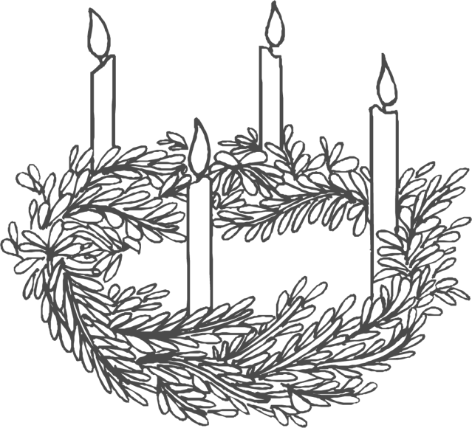
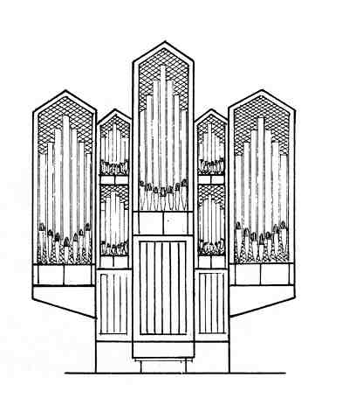

Adventi orgonahangverseny

Kocson, a református templomban

2010. november 28-án, vasárnap, 15 órai kezdettel

Műsoron:
Purcell, Buxtehude, Joh. Seb. Bach,
G. F. Händel, Liszt, A. Guilmant művei.

A műsor végén Kócziás György improvizál.

Orgonál és énekel:
Kócziás György

A belépés díjtalan, de perselyben elhelyezett adományával templomunk javára adakozik. Köszönjük!

